Koncepcja zagospodarowania terenu
PARK DĘBNICKI część B

Przedmiotem ankiety jest zebranie uwag mieszkańców dot. koncepcji zagospodarowania planowanej części B Parku Dębnickiego.
Celem konsultacji jest poznanie potrzeb i oczekiwań mieszkańców Krakowa odnośnie przyszłego zagospodarowania planowanej nowej części Parku Dębnickiego na terenie Dzielnicy XVIII Dębniki.

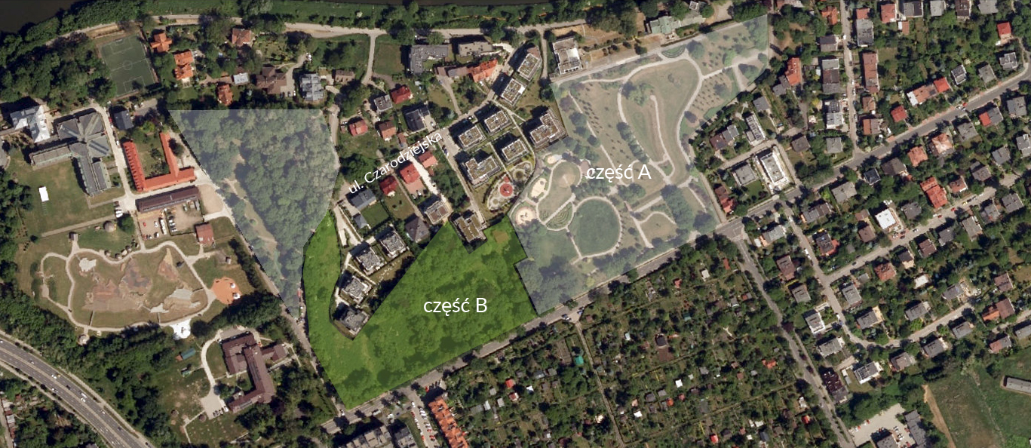

Park Dębnicki jest położony w północnej części Dzielnicy VIII Dębniki, przy zabytkowym Pałacu Lasockich. Jego część A została zrealizowana w 2002 roku. Część B Parku Dębnickiego to niezagospodarowany teren zieleni zlokalizowany przy południowo-wschodniej granicy części A parku. Cały obszar przeznaczony pod inwestycję zamyka się na działce 4/17 i stanowi powierzchnię 1,8 ha. Obszar objęty konsultacjami został oznaczony na rysunku kolorem zielonym.

*Część A oraz część zlokalizowana za ulicą Czarodziejską (białe obszary) nie stanowią przedmiotu niniejszej ankiety.

Ankieta skierowana jest do Mieszkanek i Mieszkańców Krakowa.
Ankieta jest w pełni anonimowa.

Czas zbierania ankiet/Termin zbierania ankiet? : 24.06.2024 r. – 07.07.2024 r.

- W jakiej dzielnicy Krakowa Pani/Pan mieszka ?
- I Stare Miasto
- II Grzegórzki
- III Prądnik Czerwony
- IV Prądnik Biały
- V Krowodrza
- VI Bronowice
- VII Zwierzyniec
- VIII Dębniki
- IX Łagiewniki- Borek Fałęcki
- X Swoszowice
- XI Podgórze Duchackie
- XII Bieżanów-Prokocim
- XIII Podgórze
- XIV Czyżyny
- XV Mistrzejowice
- XVI Bieńczyce
- XVII Wzgórza Krzesławickie
- XVIII Nowa Huta
- mieszkam poza Krakowem
2. Płeć:
- kobieta,
- mężczyzna,
- nie chcę odpowiadać.
3. Do jakiej grupy wiekowej Pani/Pan należy?
- poniżej 10 lat
- 10-17 lat,
- 18-25 lat
- 26-35 lat,
- 36-45 lat,
- 46-55 lat,
- 56-65 lat,
- 66-75 lat,
- powyżej 75 lat.
4. Czy posiada Pani/Pan dzieci? Jeśli tak, to w jakim wieku?
Można zaznaczyć kilka odpowiedzi.
- tak, w wieku 1-8 lat,
- tak, w wieku 9-12 lat,
- tak, w wieku 13-17 lat,
- tak, starsze,
- nie posiadam.
5. Jak często Pani/Pan korzysta z parków miejskich / terenów zieleni publicznej?
- codziennie,
- kilka razy w tygodniu,
- raz w tygodniu,
- kilka razy w miesiącu,
- kilka razy w roku,
- rzadziej,
- nie korzystam.
6. Jak często odwiedza Pani/Pan teren Parku Dębnickiego?
- codziennie,
- kilka razy w tygodniu,
- raz w tygodniu,
- kilka razy w miesiącu,
- kilka razy w roku,
- rzadziej,
- nie korzystam.
7. Jeśli odwiedza Pani/Pan teren Parku, w jaki sposób spędza Pani/Pan w nim czas?
Proszę zaznaczyć maksymalnie 2 odpowiedzi.
- spacer,
- spacer z psem,
- pikniki/biwakowanie,
- gry terenowe,
- obserwacja przyrody,
- nordic walking,
- jogging,
- jazda na rowerze,
- nie odwiedzam Parku,
- inne ....................................................
8. Jakie funkcje zachęcą Panią/Pana do częstszych wizyt w Parku Dębnickim?
Proszę zaznaczyć maksymalnie 3 odpowiedzi.
- wypoczynkowe (np. huśtawki, ławki, leżaki, hamaki),
- sportowe (np. siłownia na świeżym powietrzu, strefa street workout’u, boisko, bulodrom),
- edukacyjne (np. ogród sensoryczny, miejsce wystaw plenerowych, przestrzeń na inicjatywy mieszkanek i mieszkańców),
- ekologiczne (np. łąka kwietna, ogród społeczny - uprawy, ogród dla owadów),
- rozrywkowe (np. szachy plenerowe, scena plenerowa, altana).
9. Jakie obiekty małej architektury powinny znaleźć się na terenie Parku?
Pytanie wielokrotnego wyboru.
- oświetlenie,
- ławki,
- hamaki/ leżaki,
- kosze na śmieci,
- stojaki na rowery,
- urządzenia siłowni zewnętrznej,
- plac zabaw,
- ławki bujane,
- domki dla jeży,
- domki dla ptaków,
- domki dla motyli,
- rzeźby/instalacje artystyczne,
- inne................................................................................................................
10. Na jakich rozwiązaniach należy się skupić, aby poprawić funkcjonowanie Parku?
Proszę zaznaczyć maksymalnie 3 odpowiedzi.
- odprowadzenie wody (zastoiska),
- instalacje oświetlenia,
- oczyszczenie terenu,
- stan istniejącego drzewostanu,
- rozbudowa infrastruktury technicznej, w tym dróg i chodników,
- budowa parkingu,
- poprawa dostępności terenu,
- uzupełnienie terenu o nowe funkcje,
- bezpieczeństwo (zapobieganie ewentualnym aktom wandalizmu, rabunkom, niebezpieczne elementy w terenie)
- nie mam zdania.
- inne ..........................................................................................

13. Co Pani/Pana zdaniem jest najcenniejszego na terenie projektowanej części B Parku Dębnickiego, co należałoby szczególnie wyeksponować/ochronić?
………………………………………………………………………………………………………………………………………………………………………………………………………………………………………………………………………………………………………………………………………………………………………………………………………………………………………………………………………………………………………………………………………………………………………………………………………………………………………………………………………………………………………………………………………………………………………………………………………………………………………………………………………………………………………………………………………………………………………………………………………………………………………………………………………………………………………………………………………………………………………………………………………………………………………………………………

Dziękujemy za poświęcony czas!
Państwa opinie i sugestie pomogą nam w sporządzeniu lepszego projektu części B Parku Dębnickiego.

